Кукнерик Дина Романовна,
учитель физики МОБУ Талаканской СОШ № 5, пгт Талакан, Амурская область. kuknerik57@mail.ru

Формирование инженерного мышления в школе

Аннотация. Актуальность инженерно-технического направления в развитии школьников заключается в том, что оно востребовано для преобразования окружающего мира, позволяет раскрыть потенциал каждого ребёнка. В инженерной подготовке важную роль играют практические навыки для технических решений. Цель статьи создание условий для развития научно-технического потенциала обучающихся на основе системно-деятельностного подхода в обучении, который стал методологической основой ФГОС общего образования второго поколения. Для учащихся среднего звена общеобразовательной школы предлагаются виды деятельности по формированию мотивации инженерного мышления: изготовление приборов по физике своими руками, опыты и эксперименты, проектная деятельность, составление и решение задач с техническим содержанием, задания на объяснение природных явлений с научной точки зрения. Ожидаемые результаты: формирование мотивации к изучению физики и занятиям научно-техническим творчеством, приобщение и развитие у учащихся исследовательских умений, выступление на НПК школьников, ранняя профориентация обучающихся. Разработанная модель формирования инженерного мышления может быть использована для развития различных компетенций, таких как креативность, критическое мышление, общение, работа с информацией, сотрудничество посредством проектных мероприятий.
Ключевые слова: научно-техническое творчество, инженерное мышление, эксперимент, проект.
«Высшее искусство, которым обладает учитель, — это умение пробудить радость от творческого выражения и получения знаний»
Альберт Эйнштейн
Инженерное мышление — это особый вид мышления, формирующийся и проявляющийся при решении инженерных задач. Оно направлено на удовлетворение технических потребностей в знаниях, способах, приёмах с целью создания технических средств и организации технологий [1].
Необходимо создавать условия для развития научно-технического потенциала школьников 5-9 классов с целью формирования предпрофильной подготовки.
Как только ребёнок начинает испытывать потребность создавать то, чего нет, очень важно поддержать это желание, стимулировать его, и помочь найти способы его воплощения. По сути, с этого момента начинается инженерное образование в широком смысле. Задача педагога - вовремя заметить, когда можно усложнять условия, давать целенаправленные задания, поддерживать самостоятельные решения. Каждый ребёнок - потенциальный изобретатель. Инженерное мышление - это вид познавательной деятельности, направленной на исследование, создание и эксплуатацию новой техники. Инженерное мышление – активная форма творческого мышления и нужно не только будущим инженерам. Оно формирует базовые представления о физике, с которыми мы сталкиваемся каждый день, и помогает в познании окружающего мира.
Следует заметить, что чем раньше школьники погружаются в среду, формирующую инженерное мышление, тем успешнее результат. Выбирать профильное направление обучения в 10-11 классах уже поздно.
Формирование инженерного мышления в школе – это процесс, направленный на развитие навыков и умений, позволяющих эффективно решать практические задачи, используя научные знания и технологии. Инженерное мышление включает три компонента:
- Техническое – умение анализировать состав, структуру, устройство и принцип работы технических объектов в изменённых условиях.
- Исследовательское – определение новизны в задаче, умение сопоставлять её с известными классами задач, аргументировать свои действия, полученные результаты и делать выводы.
- Конструктивное – построение определённой модели решения поставленной проблемы или задачи, умение сочетать теорию и практику [2].
В данной статье представлены виды работ для формирования инженерного мышления школьников 5-9 классов:
- Приборы.
Изготовление приборов своими руками из подручных средств – это полезный и необходимый навык для развития инженерных и творческих способностей у школьников. Важные этапы творческой деятельности связаны с переходом от фактов к построению абстрактной модели.
- Опыты.
Опыты, эксперименты, проекты по физике и робототехнике способствуют развитию научно-технического потенциала учащихся. Например. Музыкальный трансформатор (https://cloud.mail.ru/public/2Aw9/VVJSRAniT ), цель которого, это создание резонансного трансформатора, выдающего высоковольтные и высокочастотные разряды, которые модулируются аудиосигналом для воспроизведения звука.

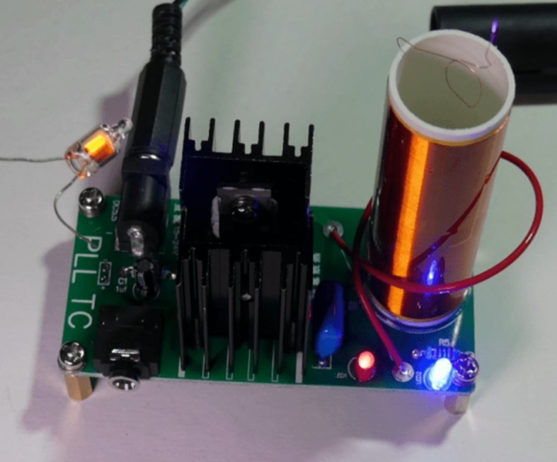
Рис. 1. Резонансный трансформатор

Обычно учитель демонстрирует опыты, а ученики наблюдают и делают выводы, а если поменяться ролями, то процесс обучения станет эффективнее. В применении мультимедийной видео технологии учащиеся являются активными участниками, так как в основе лежит творческая познавательная деятельность: учащиеся проводят съёмку, монтаж и озвучивание.
- Задачи с техническим содержанием.
Для будущих инженеров большое значение имеет составление и решение задач с техническим содержанием. Градообразующим предприятием п. Талакан является Бурейская ГЭС. Тема гидроэнергетики близка многим учащимся. Найти данные и составить условие задачи (домашнее задание) не составляет труда. Примеры задач по физике для учащихся 7-9 классов [3].
- Мощность
Задача. Временными правилами эксплуатации Бурейского водохранилища
разрешены холостые сбросы объёмом до 7000 м³ /с. Определите мощность водного потока. (6300МВт)
- Потенциальная энергия
Задача. Высота плотины Бурейской ГЭС 140 м. Какой потенциальной энергией обладает человек массой 70 кг, стоящий на гребне плотины? (98кДж).
- Плотность вещества
Задача. На строительство Бурейской ГЭС затрачено 3,5 млн м³ бетона. Рассчитайте массу бетона, если его плотность равна 2500 кг/м³. (8750 Мкг)
- Давление жидкости
Задача. Максимальная глубина Бурейского водохранилища 118 м. Какое давление оказывает вода на придонных рыб. (1180000 Па=1,18МПа).

Физика в природе

Объяснение природных явлений с научной точки зрения приобщает учащихся к народной мудрости в виде примет о погоде и формирует научное мышление. Материал "Физика в народных приметах" можно использовать как на уроках, так и во внеурочной деятельности для учащихся 8-9 классов в форме игры-соревнования [4].

Цель интерактивной презентации «Физика в народных приметах» https://cloud.mail.ru/public/7zdJ/PJR9MGgji соединить народную мудрость с наукой.
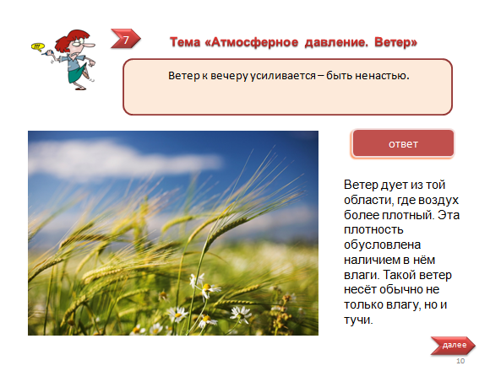
Рис. 2. Физика в народных приметах

Воспитание перспективных инженерных кадров – одна из задач школы, поэтому современная школа должна ориентировать подростков на приобретение навыков инженерного творчества, поддерживать интерес к научным исследованиям и развивать имеющиеся способности технической одаренности.

Ссылки на источники

Лебедева Т.Н. Инженерное мышление: определение и состав его компонентов/ https://cyberleninka.ru/article/n/inzhenernoe-myshlenie-opredelenie-i-sostav-ego-komponentov/viewer (дата обращения 03.02.2026).

Слепцов А.И. Формирование исследовательских компетенций учащихся в индивидуальных моделях исследовательской деятельности по физике//Научно-издательский центр Аспект [Электронный ресурс]. URL: https://na-journal.ru/3-2015-gumanitarnye-nauki/628-formirovanie-issledovatelskih-kompetencij-uchashhihsja-v-individualnyh-modeljah-issledovatelskoj-dejatelnosti-po-fizike (дата обращения 03.02.2026).
- Коренюк И., Афанасьев П. Бурейская ГЭС. 1000 Мегаватт// Красноярск, полиграфическая фабрика «Платина» 2005 -54 с.
- Браверман Э.М. Преподавание физики, развивающее ученика. Книга 1//М.: Ассоциация учителей физики, 2003 - 316 с.

